02-160 Урал-4320-1912-60 6х6 бортовой автомобиль гп 10 тн со сдвоенной кабиной и краном-манипулятором ПЛ-70 гп до 2 тн, мест 6, прицеп до 11.5 тн, полный вес 21 тн, ЯМЗ-236НЕ 230 лс, 85 км/час, ГИРД г. Миасс, 2000-е г.
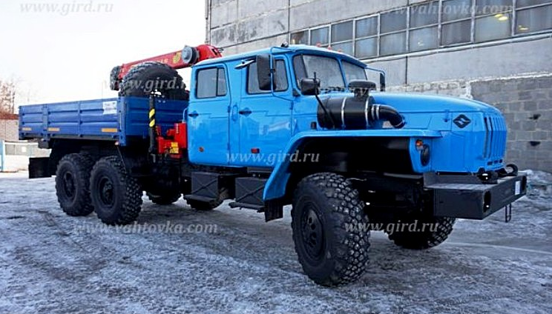

Документального подтверждения существования такого автомобиля с гидроманипулятором ПЛ-70 не найдено, но допустимо. В данном случае мастера не стали напрягаться и поставили манипулятор от своего лесовоза Велмаш.

Изготовитель: ОАО "ГИРД-Спецтехника», г. Миасс Челябинская обл.
Автомобили с краном-манипулятором предназначены для погрузки, разгрузки и перевозки по всем видам дорог различных грузов и оборудования, а также для доставки бригады и проведения монтажно-демоктажных и ремонтно-восстановительных работ. Допускается выполнение погрузочно-разгрузочных операций на площадке с уклоном не более 3° при скорости ветра на высоте 10 м не более 9 м/с (в рабочем состоянии с грузом); рассчитаны на эксплуатацию в районах с умеренным климатом при температуре окружающего воздуха от минус 40°С до плюс 40°С и относительной влажности 100% при +25.
ОТТС тип 58491Е (по данным изготовителя модели)
Базовое шасси - Урал-4320-1912-60 6х6.
Схема компоновки транспортного средства - капотная; расположение двигателя - переднее продольное. Исполнение загрузочного пространства - бортовая платформа с краном-манипулятором за кабиной.
Кабина - цельнометаллическая, 2-рядная, 4-дверная, 6-местная.
Двигатель (тип, марка) - 4-тактный дизель с турбонаддувом, ЯМЗ-236НЕ2; максимальная мощность 169/2100 (кВт/мин1) и максимальный крутящий момент 882/1100-!300 Hм/мин).
Коробка передач - механическая, пятиступенчатая. Главная передача-двойная, коническо-цилиндрическая; передаточное число главной передачи 7,32.
П одвеска: передняя - зависимая, на продольных полу эллиптических рессорах, с телескопическими гидравлическими амортизаторами; задняя - зависимая, балансирная, на продольных полуэллиптических рессорах, с реактивными штангами.
Тормозные системы и привод: рабочая - пневмогидравлический двухконтурный привод, с разделением на контуры на переднюю ось и заднюю тележку, с АБС; тормозные механизмы
всех колес - барабанные; стояночная - с механическим приводом, сблокированным с краном управления тормозами прицепа; тормозной механизм барабанного типа.
Размер шин - 1200x500-508.
О компании, gird.ru.
Группа предприятий «ГИРД» была основана в 1994 году как инженерная компания по разработке и поставке автомобилей семейства "Урал". В 1998 году состоялось открытие собственного производства тяжелой спецтехники на базе Урал, КамАЗ.
Структура группы предприятий «ГИРД»
Группа предприятий «ГИРД» включает в себя торговый дом и производственное предприятие:
ООО «ГИРД-Автофургон» — торговый дом по продажи спецтехники, коммерческого транспорта и фургонов различного назначения
ООО «Мизатеф» — производственное предприятие, занимающееся выпуском автомобильных фургонов и коммерческого транспорта под брендом «ГИРД». ООО «Мизатеф» имеет 4 сборочных корпуса общей площадью 10000 кв.м., на которых осуществляется все серийное производство автомобильной техники.
ООО «Завод Специальных Машин».

Технические характеристики шасси Урал 4320-1912-60 со сдвоенной кабиной
Параметры масс
Снаряженная масса, кг | 8 680
Полная масса, кг | 21 300
Масса перевозимого груза, кг | 12 000
Масса буксируемого прицепа, кг | 11 500
Распределение нагрузки на дорогу от автомобиля полной массы
На переднюю ось, кг | 5 300
На заднюю тележку, кг | 16 000
Двигатель
Модель, тип | ЯМЗ-236НЕ2, дизельный, V-6, с турбонаддувом
Мощность, кВт (л. с. ) | 169 (230)
Шины
Тип шин | ИД - П284, 1200х500 - 508, 156F
Топливная система
Емкость топливного бака, л | 300
Кабина
Тип | Сдвоенная, 4-дверная
Количество мест в кабине водителя, шт. | 5 + 1
Прочие характеристики автомобильного шасси
Максимальная скорость, км/ч | 85

Гидроманипулятор ВЕЛМАШ ОМТЛ-70 (ПЛ-70) и его модификации

Специализированный лесовозный гидроманипулятор ВЕЛМАШ ОМТЛ-70 (старое название - ПЛ-70) предназначен для эксплуатации на лесовозах и сортиментовозах на шасси УРАЛ, КАМАЗ, МАЗ, КРАЗ и других. Гидроманипулятор ОМТЛ-70 выпускается в нескольких вариантах, различающихся методом складывания гидроманипулятора и способом крепления к шасси базового автомобиля или гусеничного транспортера.

Гидроманипулятор ОМТЛ 70-01 (ПЛ 70-01)

Главная особенность этой модификации гидроманипулятора заключается в Z-образной схеме укладки в транспортное положение, что позволяет получить ряд преимуществ по сравнению с гидроманипуляторами продольной схемы складывания:

оптимальная развесовка автотранспортного средства;

доступ в моторный отсек автомобилей семейств КамАЗ и МАЗ не перекрывается гидроманипулятором;

достигнута лучшая обзорность за счет того, что гидроманипулятор в транспортном положении находится за кабиной автомобиля, а не над ней. Также отсутствует передняя стойка, на которую укладывается гидроманипулятор с продольной схемой складывания;

повышена устойчивость и управляемость автомобиля, так как центр тяжести гидроманипулятора расположен ниже, чем у гидроманипулятора с продольной схемой складывания.

Гидроманипулятор ОМТЛ-70-02.

Данный вариант гидроманипулятора имеет обычную для гидроманипуляторов ВЕЛМАШ продольную схему складывания (в транспортном положении гидроманипулятор располагается над кабиной автомобиля).

Управление гидроманипулятором производится с рабочего места оператора, расположенного на колонне гидроманипулятора.

Рабочим органом гидроманипулятора является вилочный или лепестковый захват.

Модель гидроманипулятора ОМТЛ 70-05 полностью аналогична по характеристикам модели 70-02 и адаптирована для установки на гусеничные транспортеры и специальную технику. У 70-05 отсутствуют аутригеры, а пульт управления может располагаться как на колонне гидроманипулятора, так и в кабине спецтехники.

Гидроманипулятор ОМТЛ 70-03

Гидроманипуляторы модификации 70-03 отличаются наличием гидравлического привода управления балками аутригеров. Такое исполнение, в отличие от ручного выдвижения балок аутригеров на моделях 70-01 и 70-02, позволяет значительно сократить время подготовки гидроманипулятора к работе и его свертывание по окончании работы.

Гидроманипулятор ОМТЛ 70-04 - это модификация гидроманипулятора ОМТЛ-70-03, оборудованная двойным телескопическим удлинителем стрелы. Применение двойного удлинителя позволяет увеличить рабочую зону гидроманипулятора за счет увеличения максимального вылета, что обеспечивает загрузку не только тягача, но и прицепа.

Технические характеристики гидроманипулятора ОМТЛ-70 (ПЛ-70)
Наименование | ОМТЛ 70-01 | ОМТЛ 70-02 | ОМТЛ 70-03
момент грузовой, кНм | 70 | 70 | 70
грузоподъемность при наибольшем вылете, кг | 900 | 900 | 710
грузоподъемность при вылете 3 м, кг | 1410 | 2050 | 2000
наибольший вылет, м | 7,3 | 7,3 | 8,6
угол поворота колонны, град. | 400 | 400 | 400
масса манипулятора (без захвата с ротатором), кг | 2100 | 2160 | 2240
масса рабочего органа (ПЛ-70.41), кг | 215 | 255 | 255
площадь поперечного сечения рабочего органа при сомкнутых концах челюстей, м2 | 0,35 | 0,35 | 0,35
угол поворота вала ротатора, гр. | бесконечный

Установка гидроманипуляторов ОМТЛ-70 (ПЛ-70)
Гидроманипуляторы серии ОМТЛ-70 могут устанавливаться на лесовозы, сортиментовозы и другую спецтехнику на шасси Урал, КамАЗ, МАЗ, КрАЗ и другие аналогичного класса. Гидроманипулятор может устанавливаться как за кабиной автомобиля, так и на заднем свесе рамы. Монтаж гидроманипулятора на заднем свесе рамы позволяет загружать одновременно и тягач и прицеп.
Для работы с разными видами грузов существует различное навесное оборудование - вилочные и лепестковые захваты, грейферы, крюки и т.п.

